SREDA, 13.5.2020
Pozdravljeni moji drugošolci.
1.SLJ - STOPNJEVANJE PRIDEVNIKA
Kakšen sladoled imaš že najraje? Zagotovo je velik? Ali pa večji? Jaz imam najraje največjega.

Preberi spodnje besedilo.

Greta, Branka in Dunja so tri sosede. Vsaka ima svoj vrt. Greta ima večji vrt kot Branka. Brankin vrt je večji od vrta, ki ga ima Dunja.

Ker si prebral/a besedilo, boš verjetno brez težav ugotovil/a čigav je vrt na sliki (ustno).

Preberi.

Jaka, Aleks in Ferdo so kupili nove samokolnice. Aleksova samokolnica je manjša kot Jakova. Ferdova samokolnica je večja kot Jakove.

Ugotovi čigave so samokolnice (ustno).

Spodnji nalogi reši v zvezek za slovenščino. Ne pozabi napisati naslov: Dolg, daljši, najdaljši

Poglej slike motik in njihovih ročajev ter dopolni povedi. Uporabi: daljši, krajši.

Uporabi še naslednje besede v povedih:

npr: Moj očka je velik. Imam majhnega zajčka.

1. velik-majhen
2. suh – debel
3. vesel-žalosten
4. bel-črn

2. MAT - SEŠTEVAM DESETICE DO 100

- Za ogrevanje štej po 10 naprej
- od 35 do 65
• od 59 do 99

- Reši naloge v DZ za matematiko, 2.del, str. 24 ter v
RJI, str. 46

Dodatna naloga: Če se hočeš še dodatno uriti v računanju si lahko izbereš nalogo na:
https://vadnica.moja-matematika.si/naloge/aritmetika_in_algebra/racunanje_do_100_brez_prehoda/pristevanje_in_odstevanje_desetic/

3. SPO – PREHRANJEVANJE ŽIVIH BITIJ
Prejšnjo uro smo spoznali pojem PREHRANJEVALNA VERIGA. Si narisal dve (ali več) svojih?
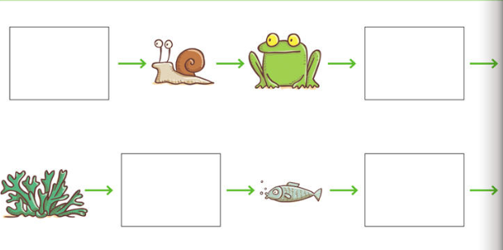
Spodaj ti prilagam še dve nepopolni verigi. Preriši ju v zvezek in na prazna mesta nariši svojo idejo.

Za pomoč ti prilagam sličice, med katerimi lahko izbiraš:

Ko si narisal obe prehranjevalni verigi v vsaki:
- z zeleno barvico podčrtaj živa bitja, ki se hranijo z rastlinami
- z rdečo barvo pa podčrtaj živali, ki se hranijo z živalmi

Kaj si ugotovil? Na katerem mestu v verigi so rastline? Kaj pa rastlinojede živali? In mesojede?

Vsaka prehranjevalna veriga se začne z RASTLINO. Na drugem mestu so ponavadi RASTLINOJEDE ŽIVALI, na tretjem pa so MESOJEDCI, ki se hranijo z rastlinojedimi živalmi. Vsi nadaljni členi so MESOJEDCI, ki se hranijo z mesojedimi živalmi.

Slišati je težko, kajne?
Mogoče ti bo lažje, če si ogledaš spodnjo sliko:

4. ŠPO – VRZI KOCKO
Poišči s igralno kocko in se danes razmigaj z njo. K sodelovanju lahko povabiš še koga, ki se potrebuje razmigati.
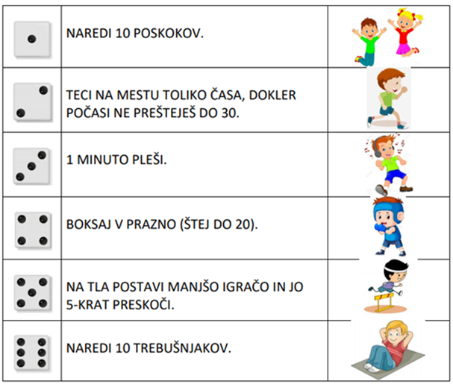

Lepo se imejte in veliko se smejte.
Učiteljica Petra
OPB, sreda 13. 5. 2020

- Nariši, napiši …

Najprej v spodnji okvir nariši:

- vesoljsko plovilo
- na plovilu naj bodo vsaj tri pomembne stvari za potovanje v vesolju
- tri osebe (le kaj počnejo? So na vesoljski ladji ali lebdijo v vesolju?)
- tri živali (na ladji ali izven nje)
- planet v bližini
- tri leteče predmete, naravne ali umetne

Zdaj pa na črte napiši zgodbico o tej risbi.

- OPAZUJ ŽIVALSKE VRTOVE PO SVETU
Na spodnji povezavi imaš dostop do spletne strani, kjer lahko izbiraš med živalskimi vrtovi po celem svetu. Klikneš na željen zoo in tako lahko opazuješ žirafe, koale, pande, tigre, gorile in še kakšno žival v živo preko spletne kamere.
Prav tako pa lahko opazuješ živali iz ljubljanskega živalskega vrta. Opazuješ lahko surikate, leve, žirafe in noje ter ptice. Pripenjam povezave do spletnih kamer.
SURIKATI: https://www.whatsupcams.com/sl/webcams/slovenija-sl/osrednjeslovenska/ljubljana-sl/zivalski-vrt-ljubljana-surikate/
LEVI: https://www.whatsupcams.com/en/webcams/slovenia/central-slovenia/ljubljana/live-ljubljana-zoo-webcam-lion/
ŽIRAFE IN NOJI: https://www.whatsupcams.com/en/webcams/slovenia/central-slovenia/ljubljana/ljubljana-zoo-webcam-giraffes/
PTICE: https://www.whatsupcams.com/en/webcams/slovenia/central-slovenia/ljubljana/bird-feeders-zoo-ljubljana-webcam/
POVEZAVA DO ŽIVALSKIH VRTOV PO CELEM SVETU:
https://www.holidaypirates.com/travel-magazine/13-zoos-that-offer-live-streams-see-giraffes-koalas-pandas-tigers-penguins-more_35765?sc_src=email_1781336&sc_lid=131849624&sc_uid=E9XMkMdAJd&sc_llid=79845&sc_eh=90c96067707bdfbc1&utm_campaign=UK_2020_12_We_newsletter_all_all_20200318&utm_source=newsletter&utm_medium=email&utm_term=Read%20more&fbclid=IwAR121S-1-MDl53f7WEHfIKPHskvYJ5YZZArzYa88qlipWKD_3SZrmQ7wOwQ

- DAN ZA MASTERŠEF
A si za eno zdravo sladico? Ki jo lahko pripraviš po kosilu, nič pa ne bo narobe, če si jo privoščiš že kar za zajtrk.

Pečene banane z medom

Sestavine:  banane  maslo  med  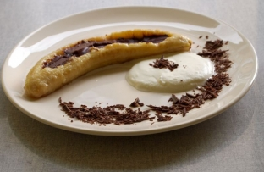 | Postopek:  Banane olupi in prereži počez, da dobiš dve enako debeli bananini polovički.  V teflonski ponvi stopiš maslo in dodaš nekaj čajnih žličk poljubnega medu. Banane popečeš z obeh strani in ponudiš še vroče s stepeno sladko smetano ali sladoledom.  Dober tek!

